Что такое здоровое питание?
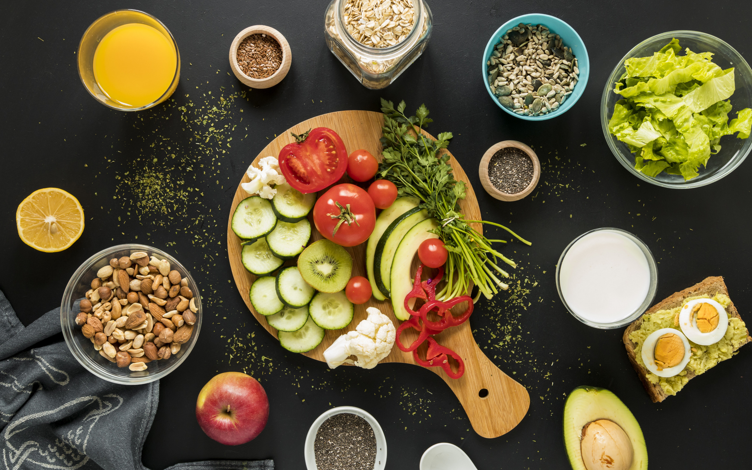
Здоровое питание - это такое питание, которое обеспечивает рост, оптимальное развитие, полноценную жизнедеятельность, способствует укреплению здоровья и профилактике неинфекционных заболеваний (НИЗ), включая диабет, болезни сердца, инсульт и рак.
Здоровое питание на протяжении всей жизни - важнейший элемент сохранения и укрепления здоровья нынешних и будущих поколений, а также, непременное условие достижения активного долголетия.
Рост производства переработанных продуктов, быстрая урбанизация и изменяющийся образ жизни привели в настоящее время к опасным для здоровья изменениям в моделях питания людей во всем мире.
Сегодня люди потребляют избыточное количество продуктов с высоким содержанием калорий, жиров, свободных сахаров и соли, и в то же время, критически мало фруктов, овощей и других видов клетчатки, таких как цельные злаки
Точный состав здорового питания зависит от индивидуальных особенностей
( возраст, пол, образ жизни и степень физической активности), культурного контекста, имеющихся местных продуктов и обычаев в области питания.
ПРИНЦИПЫ ЗДОРОВОГО ПИТАНИЯ
- Потребление энергии (калорий) должно быть сбалансировано с ее расходом.
- Ежедневное употребление 400 грамм (минимум) фруктов и овощей, помимо картофеля, и крахмалсодержащих корнеплодов.
- Потребление жиров не должно превышать 30% от общей потребляемой энергии.
- Насыщенные жиры должны составлять менее 10%, трансжиры – менее 1% от общей потребляемой энергии.
Желательно заменять насыщенные жиры и трансжиры ненасыщенными жирами, и полностью исключить из рациона трансжиры промышленного производства.
- Свободные сахара должны составлять менее 10% ( 50 грамм или 12 чайных ложек без верха для человека с нормальным весом, потребляющего около 2000 калорий в день) от общей потребляемой энергии, причем, сокращение потребления до 5% и менее обеспечивает дополнительные преимущества для здоровья.
Свободные сахара – это все сахара, добавляемые в пищевые продукты или напитки производителем, поваром или потребителем, а также сахара, естественным образом присутствующие в меде, сиропах, фруктовых соках и их концентратах.
- Соль предпочтительно йодированная, менее 5 г в день ( чайнав я ложка без верха)
- Алкоголь — не употреблять, либо значительно уменьшить его количество. Безопасной для здоровья дозы алкоголя (по мнению ВОЗ) не существует.
- Грудное вскармливание ребенка до 6 месяцев, в возрасте от 6 месяцев до 2 лет — грудное вскармливание в сочетании с правильным дополнительным питанием, предотвращает развитие ожирения и других неинфекционных заболеваний у него в будущем.
Как интегрировать принципы здорового питания в свою жизнь, с помощью небольших изменений в привычном рационе?
НАЧНИТЕ ИЗМЕНЯТЬ СВОЕ ПИТАНИЕ, ЧТОБЫ СДЕЛАТЬ ЕГО ЗДОРОВЫМ
Питаться разнообразно, сбалансированно, с пользой для здоровья по силам каждому! Узнайте, что конкретно вы можете сделать, для того, что бы ваше питание стало здоровым.

ФРУКТЫ И ОВОЩИ

Эксперты по питанию Всемирной организации здравоохранения (ВОЗ) рекомендуют каждый день съедать по меньшей мере пять порций фруктов и овощей ( примерно 400 грамм). Именно такое количество свежих овощей и фруктов доказано снижает риск развития многих неинфекционных заболеваний и снабжает организм достаточным количеством клетчатки.
- Вам кажется, что 400 грамм это слишком много? Вы раньше ели овощи и фрукты очень редко? Не беда!
ИСПРАВЛЯЕМ СИТУАЦИЮ
- Включайте овощи в каждый прием пищи
- Для перекуса или в качестве закуски используйте свежие овощи и фрукты
- Отдавайте предпочтение сезонным овощам и фруктам
- Ешьте максимально разнообразные фрукты и овощи, расширяйте ассортимент привычных продуктов. Дайте второй шанс репе, тыкве, брокколи!
Жиры
Эксперты по питанию ВОЗ рекомендуют ограничивать употребление любых жиров растительного и животного происхождения до 30%, лучше- до 10 % и меньше от общего потребления энергии.
Кроме того, особо оговаривается необходимость рекомендуется снижения употребления транс -жиров до менее чем 1% от общего потребления энергии и замены насыщенных жиров и транс- жиров ненасыщенные жирами – в частности, полиненасыщенными.
Это поможет не допустить нездоровый набора веса и снизит риски развития сердечно- сосудистых заболеваний и сахарного диабета.
- Вы ничего не поняли? Все эти термины вам не знакомы? И вообще, вы считаете что вкусное- это только жирное и хрустящее?

ИСПРАВЛЯЕМ СИТУАЦИЮ
- Готовьте на пару или варите вместо жарки и приготовления во фритюре.
- Заменяйте сливочное масло и сало растительными маслами, богатыми полиненасыщенными жирами, такими как подсолнечное, оливковое кукурузное, сафлоровое.
- Покупайте молочные продукты с пониженным(1,5-2,5%) содержанием жира
- Покупайте постное мясо, и обязательно обрезайте весь видимый жир перед тем, как начать готовить.
- Ограничьте потребление запеченной и жареной пищи.
- Откажитесь от употребления предварительно упакованных закусок, и пищевых продуктов (например, торты, пончики, пирожные, пироги, печенья, печенье и вафли), они могут содержать много промышленно произведенных транс- жиров.
СОЛЬ, НАТРИЙ И КАЛИЙ
Эксперты по питанию ВОЗ рекомендуют есть меньше 5 г соли в день. Это небольшое изменение в питании может предотвратить 1,7 млн. смертей каждый год. Ограничение употребления соли снижает риск развития сердечно - сосудистых заболеваний, артериальной гипертонии, и инсульта.
- Вам стало грустно? Придется убрать солонку со стола? Это что же, есть только пресное?
ИСПРАВЛЯЕМ СИТУАЦИЮ
- Добавляйте чуть меньшее количество соли и приправ с высоким содержанием натрия (Главные правила питания осенью сухие приправы, бульонные кубики, соевый соус) при приготовлении пищи
- Используйте соль с пониженным содержанием натрия
- Ограничение потребления соленых закусок, выбирайте снэки с более низким содержанием натрия.
- Если вам тяжело сразу снизить потребление соли до рекомендованного уровня, ешьте больше овощей и фруктов (абрикосы, курага, болгарский перец, печеный картофель). Калий, содержащийся в них, во многом смягчает негативное действие натрия.
САХАРА
Эксперты по питанию ВОЗ рекомендуют ограничить потребление свободных сахаров до менее чем 10% от общего поступления энергии. Особо оговаривается, что 5% и ниже от общего потребления энергии обеспечивает дополнительные преимущества для здоровья.
Согласно последним исследованиям, рекомендованный уровень употребления сахаров достоверно снижает риск развития кариеса, сердечно-сосудистых заболеваний, ожирения. Кроме того, благотворно влияет на липидный состав крови.
- Вы считаете, что и так едите не много сладкого? Думаете, отказаться от сладостей не реально?
ИСПРАВЛЯЕМ СИТУАЦИЮ
- Не покупайте готовые продукты питания и напитки, содержащие большое количество сахаров
Особое внимание на готовые сладкие напитки, они- основной источник добавленного сахара. Резко ограничьте или откажитесь совсем от газированных или негазированных безалкогольных напитков, фруктовых или овощных соков и напитков, жидких и порошковых концентратов, ароматизированной воды, энергетических и спортивных напитков, готового к употреблению чая, готового к употреблению кофе и ароматизированных молочных напитков)
- Ешьте свежие фрукты и сырые овощи в качестве закусок вместо сладких закусок.
Здоровое питание - не краткосрочные ограничительные изменения в рационе, а часть здорового образа жизни!

